Информация о самовольно установленном и (или) незаконно эксплуатируемом временном сооружении (ограждение), расположенном на земельном участке, в районе дома 9б по ул. Обручева

№ | Адрес размещения | Дата выявления | Вид временного сооружения (наименование, фото) | Сведения о владельце (ИНН для юр. лиц и ИП, Ф.И.О., адрес)
1 | ул. Обручева, д. 9б | 16.07.2026 | Ограждение  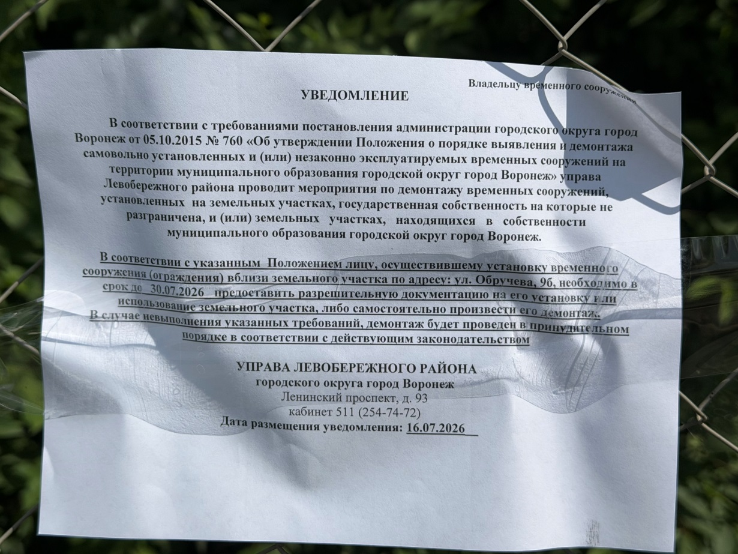  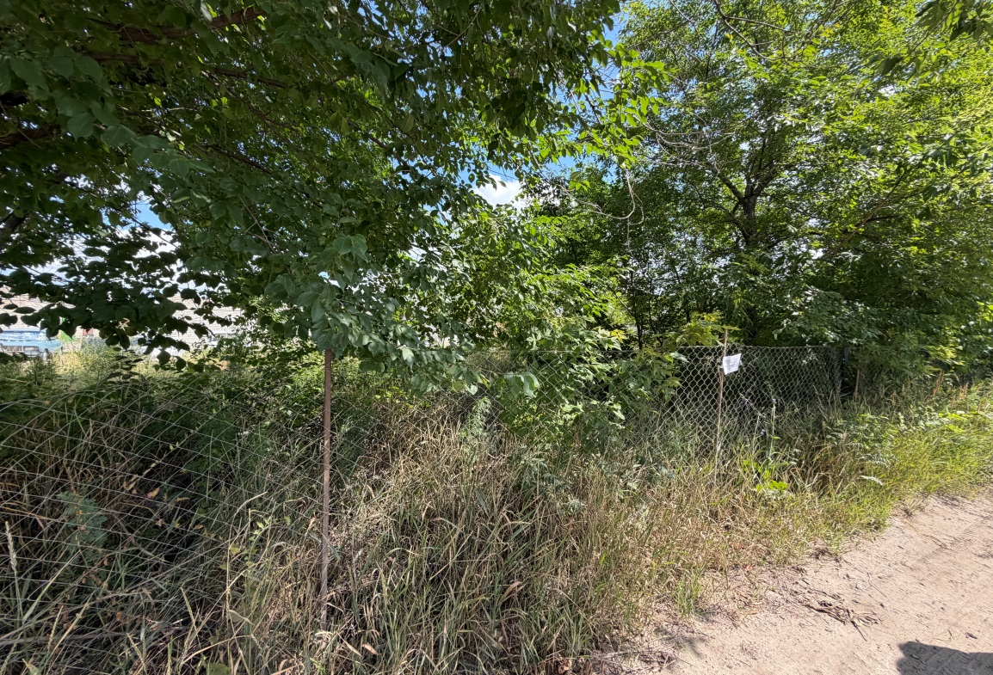  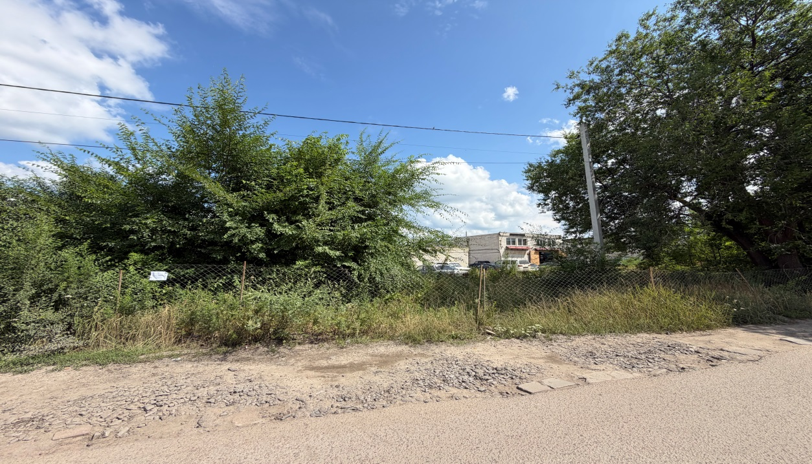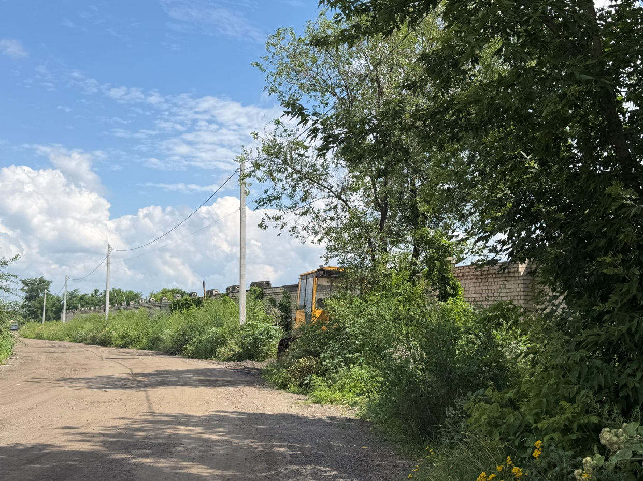 | Не установлен

